Arkivsak-dok. | 24/02346-2
Saksbehandler | Bjarte Andreas Kvalheim

Saksgang | Møtedato
Formannskapet | 21.11.2024

Saksframlegg

Søknad om leie av areal til telekommunikasjonsanlegg med antennetårn - gnr/bnr 2/115

Kommunedirektørens innstilling:
Farsund formannskap avslår Tårnselskapet AS sin søknad av 11. oktober 2024 om leie av areal på gnr./bnr. 2/115 til etablering, drift og vedlikehold av telekommunikasjonsanlegg med antennetårn.

Vedlegg
Oversendelsesmail
Avtale om leie av kommunal grunn - Basestasjon for mobiltelefoni AGD06179

Saken kort fortalt
- Tårnselskapet AS har søkt om leie av areal til telekommunikasjonsanlegg med antennetårn.
- Den aktuelle eiendommen er statlig sikret som friluftslivsområde, og området må dermed omdisponeres dersom arealet skal leies ut til dette formål.
- Kommunedirektøren mener utleie av arealet vil ha negative konsekvenser for allmennheten bruk av friluftslivsområdet, og innstiller derfor på at søknaden avslås.

Bakgrunn
Tårnselskapet AS har i e-post av 11. oktober 2024 oversendt forslag til avtale om leie av areal på gnr./bnr. 2/115.

Den aktuelle eiendommen ble statlig sikret som friluftslivsområde i 1976. Dette innebærer at eiendommen eies av Staten ved Miljødirektoratet, og forvaltes av Farsund kommune.

Det fremgår av utkastet til avtale at formålet med leien er etablering, drift og vedlikehold av telekommunikasjonsanlegg med antennetårn. Leieobjektet utgjør til sammen rundt 20 m², og utkastet til avtale inneholder blant annet følgende punkter:
- Leieforholdet skal gjelde i 20 år, og fornyes deretter automatisk for ti år av gangen.
- Utleier kan si opp leieforholdet med 24 måneders skriftlig varsel, men kun dersom det foreligger saklig grunn.
- Leiebeløpet skal være kr 5 000 eks. merverdiavgift per år, med årlig indeksregulering.
- Med mindre utleier har saklig grunn for å nekte, har leietaker rett til å etablere midlertidige rigg- eller anleggsområder for midlertidig lagring og montering av mast/hytte på eiendommen i forbindelse med etableringen eller senere utskifting.
- Leietaker har eksklusiv eiendomsrett til sitt anlegg og utstyr, og skal sikre utstyret på en slik måte at uvedkommende ikke får tilgang.
- Leietaker har rett til å gjennomføre nødvendig sikringshogst i samråd med utleier.
- Leietaker har rett til å overdra avtalen til andre ved ev. salg av virksomheten.

Dersom hele eller deler av et statlig sikret friluftslivsområde skal brukes til noe annet enn friluftslivsformål, må området omdisponeres. Kommunen har myndighet til å avslå en søknad om omdisponering, men dersom kommunen helt eller delvis støtter forslaget om omdisponering, skal vurderingen sendes til fylkeskommunen for avgjørelse. Dersom omdisponeringen har en varighet på inntil 10 år, har fylkeskommunen myndighet til å gi tillatelse, men dersom omdisponeringen har en varighet på over 10 år, er det kun Miljødirektoratet som kan gi tillatelse.

Vurdering
Som det fremgår over har kommunen myndighet til å avslå søknaden, mens det kun er Miljødirektoratet som har myndighet til å tillate en omdisponering som har en varighet på over 10 år. Sistnevnte forutsetter at kommunen og fylkeskommunen helt eller delvis støtter forslaget om omdisponering.

Kommunedirektøren har vurdert søknaden, men kan ikke se at det er ønskelig å omdisponere området for etablering, drift og vedlikehold av telekommunikasjonsanlegg med antennetårn. Utgangspunktet for forvaltningen av statlig sikrede friluftslivsområder er at de er sikret for allmennhetens friluftslivsutøvelse, og at omdisponering til andre formål ikke skal skje.

Søker ønsker å plassere antennetårnet på det høyeste punktet mellom Vika og stien til Dagsturhytta (rundt 55 meter fra stien), og det vil dermed være godt synlig i terrenget, blant annet for de som ferdes til Dagsturhytta. Utleie av arealet medfører også begrensninger for ev. fremtidig utvikling friluftslivsområdet.

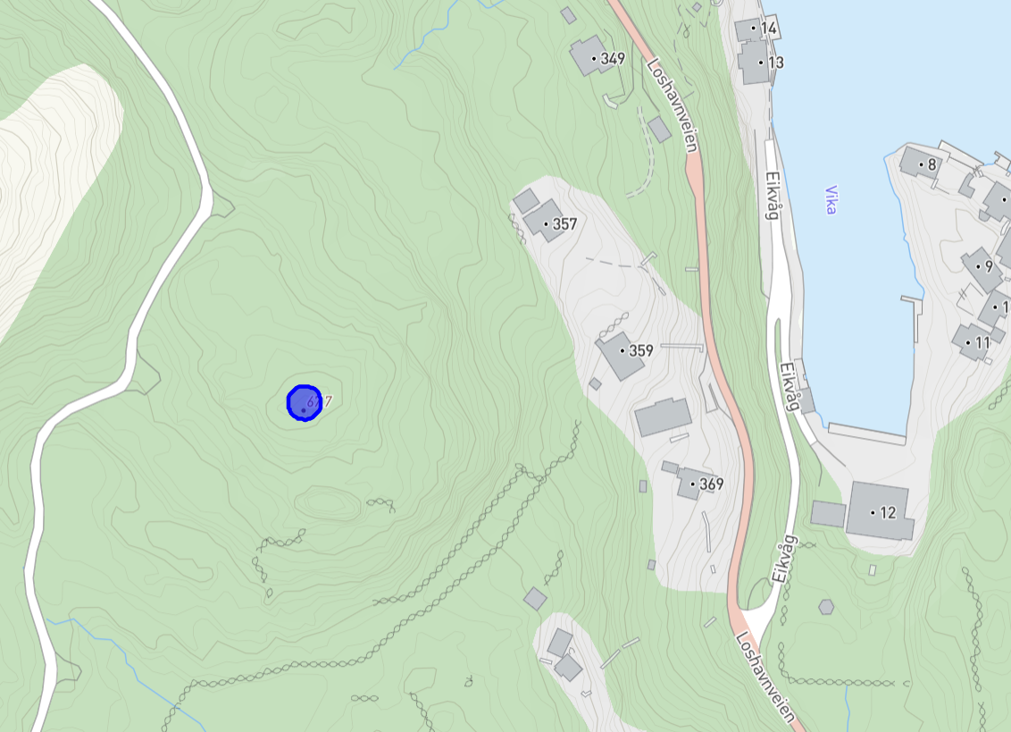
Figur 1: Kartet viser søkers ønskede plassering av anlegget (merket blått).

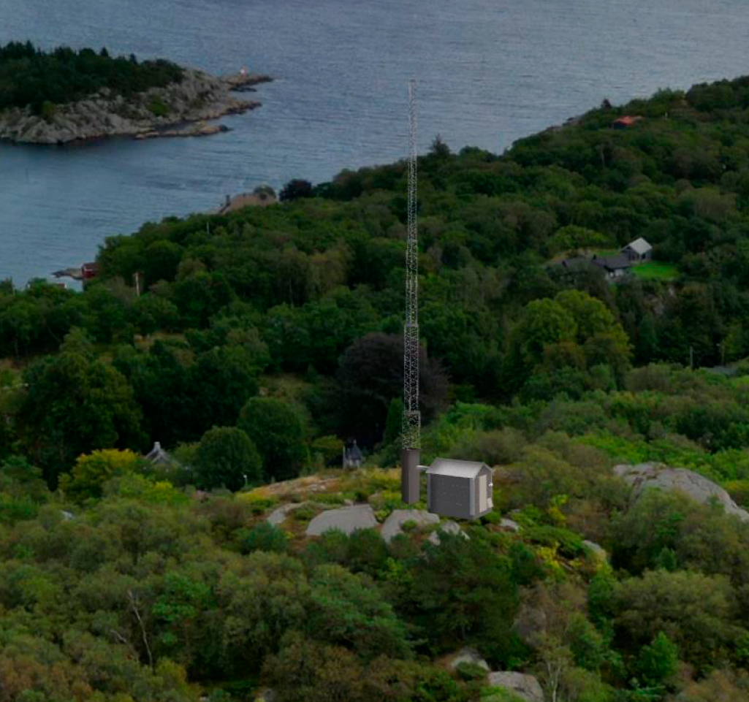
Figur 2: Bildet viser søkers skisse over plasseringen av anlegget i terrenget.

Det ble i 1998 oppført en 16 meter høy stolpemast med basestasjon på en høyde på vestsiden av stien til Dagsturhytta (rundt 135 meter fra stien). Telenor Infra AS sendte i 2023 søknad til fylkeskommunen om å skifte ut stolpemasten med en 24 meter høy gittermast. Denne søknaden ble avslått av Miljødirektoratet, i tråd med anbefaling fra Agder fylkeskommune.

Kommunedirektøren mener etter dette at kommunen bør avslå Tårnselskapet AS sin søknad om etablering av nytt anlegg i området.

Økonomiske konsekvenser
Dersom søknaden innvilges vil det gi kommunen inntekter på kr 5 000 i året (med årlig indeksregulering). Disse inntektene må benyttes til drift og skjøtsel av det aktuelle området eller andre statlig sikrede friluftslivsområder i kommunen.

Konsekvenser for barn og unge
Utleie av arealet vil få betydning for brukerne av friluftslivsområdet.

Konsekvenser for klima og miljø
Etablering av telekommunikasjonsanlegg med antennetårn vil medføre inngrep i friluftslivsområdet.

Konsekvenser for folkehelse
Utleie av arealet vil få betydning for brukerne av friluftslivsområdet.

Konklusjon
Kommunedirektøren vil med bakgrunn i ovenstående anbefale at formannskapet avslår Tårnselskapet AS sin søknad om leie av areal på gnr./bnr. 2/115 til etablering, drift og vedlikehold av telekommunikasjonsanlegg med antennetårn.

